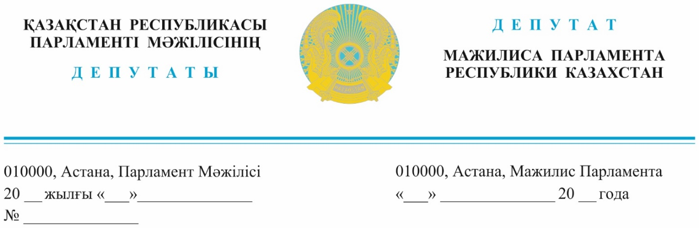

*2023 жылғы 26 сәуірде жарияланды*

**Қазақстан Республикасы**

**Премьер-Министрі**

**Ә.А. Смайыловқа**

**Депутаттық сауал**

**Құрметті Әлихан Асханұлы!**

Біздің депуттық сауалымызды көтеруге негіз болған мәселе халықтың құжат десе қомданып баратын, сұрақ десе сұрау сала жететін, егемендік алғалы бері ел мақтаған нәтижелі ордасы, мемлекеттің айнасы «Азаматтарға арналған үкімет» Мемлекеттік корпорациясы» КЕ акционерлік қоғамы қызметкерлерінің жай-күйі.

«Amanat» партиясының «Халықпен бірге» атты сайлауалды бағдарламасында ең басты мәселелердің бірі «Бақуатты өмір, лайықты жұмыс пен еңбек жағдайы», «азаматтардың нақты табыстарын арттыру», «ең төменгі жалақыны жыл сайын өсіріп отыру» көзделген. Бұл біздің басты міндеттеріміздің бірі.

Қазақта «Әділ боламын десең әлді бол» деген сөзі бар. Ал, базарының бағамы бұлғақтаған, заманының талабы тайғақтаған бүгінгі күні корпорация қызметкерлерінің табысы ел қатарлы өмір сүруге төтеп бере алмайды.

Мәселен, 2016 жылы 7 сәуірден бастап «Азаматтарға арналған үкімет» МК КЕАҚ болып құрылғаннан бері мамандардың орташа жалақылары 150 мың теңгеден көтерілген жоқ. Онда да бұл жалақыны Маңғыстаулық, Атыраулық және басқа да аймақтардың қызметкерлерлері мәселе етіп көтерген соң ғана 50 пайызға көтерілген еді. Бұлай бас көтермегенде баяғы 80, 85 мың -100, 115 мың теңге көлемінде қала берер ме еді?!

**Корпорация қызметкерлерінің жалақы мөлшері**

|  |  |  |  |  |
| --- | --- | --- | --- | --- |
| Лауазымы | Бұрыңғы жалақы мөлшері (оклад), тг | Қолға алатыны, тг | Қазіргі жалақы мөлшері (оклад), тг | Қолға алатыны, тг |
| Басқарма сарапшысы | 100 000 | 83 000 | 150 000 | 123 000 |
| Халыққа қызмет көрсету бөлімінің маманы | 115 000 | 95 000 | 172 500 | 140 000 |

Мұндай айлық қай жыртықты жамасын?! Бұл қаражатты неге жеткізуге болады?! Коммуналдық төлемдер, азық-түлік, жол ақы, тұрмыстық техника несиелері, балалардың киімі мен дамыту орталықтары, бала-бақша ақысы... Әрі көп қызметкерлер пәтер жалдап тұрады.

Жүктемесі мен жауапкершілігі дырдай, табысы жүрдай мамандарға жүктелген салмақ орасан. Сөйте тұра біз сапалы әрі жемқорлықсыз қызметті талап етіп келеміз.

Халық құжатының тағдырына жауапты болып отырған жас мамандарды түбі тура жолдан тайдыруға алып келмей ме?! Осы бір ойсырап тұрған мәселенің артында республика бойынша 20 филиал, 334 фронт-офис, 446 бэк-офисте жұмыс жасайтын 20 мыңнан аса жұмыскерлердің отбасы тұрғанын ескеру керек.

«Алтын арқалап, жантақ жеп» жүрген түйенің күнін кешкен мамандар жыл сайын бірыңғай провайдер ретінде 16 миллионнан астам құжат қабылдап, 712 мемлекеттік қызмет түрін халыққа көрсетеді екен.

Сонымен қатар, Корпорация жұмыскерлері - мемлекеттік көрсетілетін қызметтер саласындағы өзгерістердің драйвері және «Халық үніне құлақ асатын мемлекет» тұжырымдамасын іске асырудағы басты құралға айналғанын да ұмытпауымыз керек.

Бірақ өкінішке орай, Әлеуметтік саладағы мемлекеттік көрсетілетін қызметтерді жүзеге асыратын бұл қызметкерлер бірыңғай провайдер мәртебесінің болуына қарамастан, ешқандай өзіндік мәртебесі анықталмаған. Яғни, олар мемлекеттік қызметке де, мемлекеттік қызметшілерге де жатпайды.

Елдің қалаулыларға, мемлекетке сенімі артуы үшін берілген уәделердің орындалуы өте маңызды. Біз бұл ретте, сала мамандары алдында ұяттымыз. Себебі, 29.01.2022 ж. Корпорацияның басқарма мүшелерінің қатысуымен қызметкерлермен бірлесе жасалған Ақтау қаласында өткен жиынның хаттамасында, 2022 жылдың соңына дейін еңбекақыны 100%-ға дейін көтеру мәселесін шешу туралы жазылған болатын, бірақ бүгінгі күнге дейін мәселе шешілмеген. Ал, бұл мамандардың қолында күллі халқымыздың қолданыстағы құжаттарының тағдыры тұр.

Мемлекеттік қызмет көрсете отырып, мемлекеттік қызметші немесе бюджет мекемесінің қызметкері болмағандықтан, тұрғын үйге мұқтаж отбасы ретінде үйге кезекке де тұра алмайды, әлеуметтік пакеттер де қарастырылмаған. Мемлекеттік корпорацияда да оңтайландыру, автоматтандыру, цифрландыру, сапалы қызметті қамтамасыз ету үшін ең алдымен адами капиталды дамытуымыз керек.

Мұндай қасиеттер жиынтығын қалыптастыру және дамытуға қол жеткізу үшін бұл мәселеге байыпты қарауымыз қажет.

Құрметті Әлихан Асханұлы, мемлекеттік корпорацияның филиал жұмысшыларының жалақыларын көтеру және қызметкерлердің мәртебесін (статусын) айқындау мәселесі Үкімет тарапынан тиісті назар аударуды және шешу жолдарын қарастырып Заңда көрсетілген мерзімде жауап берулеріңізді сұраймыз.

**Құрметпен,**

**Қазақстан Республикасы**

**Парламент Мәжілісінің**

**депутаттары,**

**«AMANAT» партиясы**

**фракциясының мүшелері Д.Исабеков**

**Д.Тұрғанов**

**Е.Смышляева**

**Ж.Амантай**

**Т. Қырықбаев**

**Б.Нажметдинұлы**

**Ұ.Сәдібеков**

**Қ.Балабиев**

**Қазақстан Республикасы**

**Парламент Мәжілісінің**

**бірмандатты депутаттары А.Т.Құспан**

**Б.Базарбек**

**Қазақстан Республикасы**

**Парламент Мәжілісінің**

**депутаты,**

**«Respublica» партиясы**

**фракциясының мүшеcі Р.Берденов**

*Омаров А.*

*тел: 74-67-43*